**BANCO DE PREGUNTAS**

40

**APELLIDOS Y NOMBRES:**………………………………………………………………..

**ÁREA:** Matemática **CURSO:** 2°Primaria B

**FECHA:** ……………/………………/2025 **NOTA**:

**1.-**Completa el cuadro con los números que faltan**.**

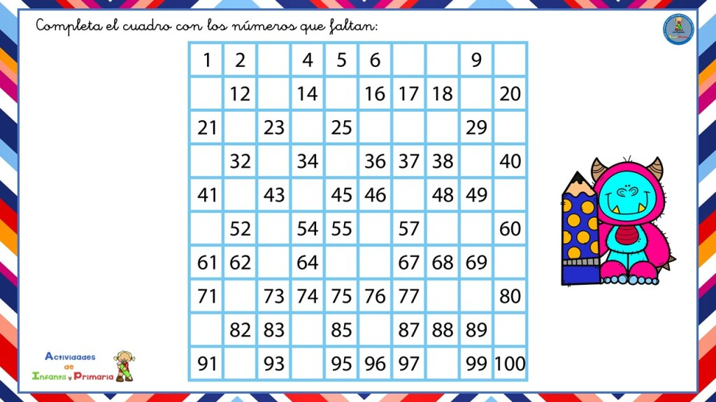

**2**.- Enlaza los números naturales con la escritura correcta.

10 Treinta y dos

15 Dieciocho

18 Cincuenta

27 Cuarenta y siete

32 Cuarenta y tres

39 Quince

43 Veintisiete

47Treinta y nueve

50Diez

**3.-** Escribe literalmente los siguientes números naturales.

25 =

36 =

48 =

74 =

100 =

145 =

**4.-** Une con una línea la opción que indica su valor posicional de Unidad (U) decena (D) y centena (C).

1 4 5 Tiene 5 D y 7 U

1 7 3 Tiene 1 C, 4 D y 5 U

5 7 Tiene 1 C, 7 D y 3 U

**5.-** Agrupa dos decenas de manzanas.

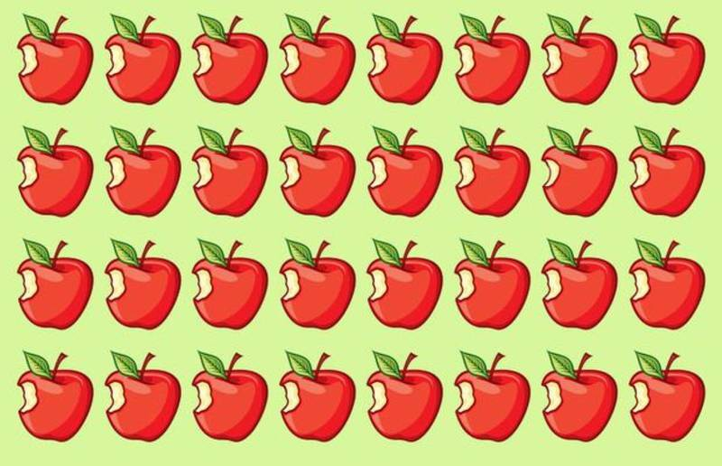

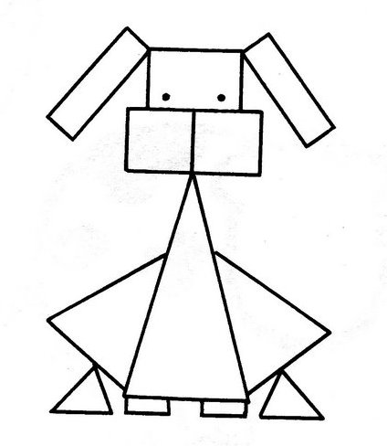**6.-**  Pinta la imagen de las figuras geométricas según los colores indicados. Rectángulo café, triángulos anaranjado, cuadrado amarillo.

**7.-** Coloca los términos de la siguiente suma.

7 5

3 4

1 0 9

**8.-** Resuelve los siguientes ejercicios de suma.

5 6 6 3

9 3 7 5

**9.-** Coloca los términos de la resta.

8 4

4 3

4 1

**10.-** Resuelve los siguientes ejercicios de resta.

9 7 6 8

5 2 4 5